Colegiul Tehnic “Ioan. C.Ștefănescu” Iași

SUPORT DE CURS
BIOLOGIE ( SEMESTRUL I)
CLASA a X-a LICEU

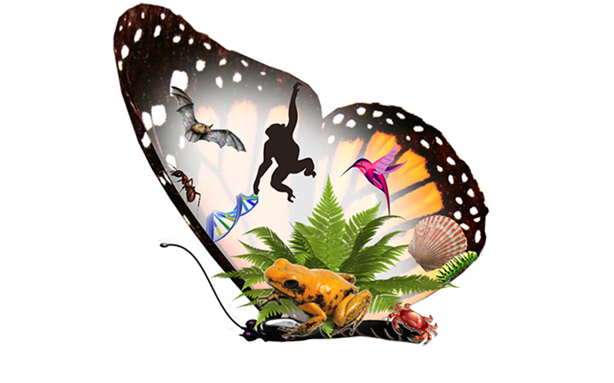

PROF. EPUREANU EMANUELA

An școlar 2020-2021

CAP.I. Țesuturi vegetale și animale

A.Țesuturi vegetale

Definiţie. Ţesutul este o grupare permanentă de celule interdependente care au aceeaşi origine, formă, structură şi care îndeplinesc aceleaşi funcţii. Procesul prin care se formează ţesuturile se numeşte histogeneză.
Se disting două tipuri fundamentale de țesuturi vegetale : meristematice şi definitive sau adulte.
1. Ţesuturile meristematice ( sau embrionare) – sunt ţesuturi cu caracter embrionar, care asigură creşterea şi dezvoltarea plantei. Celulele sunt nediferenţiate şi nespecializate, cu capacitate nelimitată de diviziune. Forma celulelor este poligonală, au pereţi subţiri, citoplasma abundentă şi nucleu voluminos.
Clasificare:
a.meristem primordial-intră în alcătuirea embrionului. La plantele mature, meristemele primordiale se păstrează doar la nivelul vârfurilor de creştere.

b. meristeme primare- sunt localizate în vârfurile de creştere, sub meristemele primordiale. Se numesc meristeme apicale.
Alte meristeme primare se pot găsi la nivelul internodurilor plantelor articulate. Acestea se numesc meristeme intercalare. Meristemele primare asigură creşterea în lungime.
Celulele rezultate în urma diviziunilor celulelor meristematice îşi pierd capacitatea de a se divide şi se diferenţiază în ţesuturile adulte (definitive), dobândind proprietăţi specifice.

c. meristeme secundare-formate din celule din cadrul ţesuturilor definitive care îşi redobândesc capacitatea de diviziune .Acestea asigură creşterea în grosime a plantei.
Deoarece sunt plasate lateral faţă de axul plantei, se mai numesc şi meristeme laterale.
Există două tipuri de meristeme secundare: cambiu şi felogenul. Ambele se divid şi generează alternativ celule spre interior şi exterior. Cambiul produce ţesutul lemnos spre interior şi ţesutul liberian spre exterior .Felogenul apare în scoarţă şi formează ţesutul secundar de apărare (suber) spre exterior şi feloderm spre interior .

2. Ţesuturi definitive (adulte) – sunt formate din celule mari, cu puţină citoplasmă, vacuole voluminoase şi pereţi celulari modificaţi secundar.
Se clasifică în: ţesuturi apărătoare (de protecţie), fundamentale, mecanice, conducătoare şi secretoare.
a. Ţesuturi de apărare – au rolul de a proteja organele plantelor de acţiunile nocive ale unor factori de mediu (temperaturi, uscăciune, agenţi poluanţi, microorganisme patogene). Principalele ţesuturi apărătoare sunt: epiderma, exoderma, endoderma şi suberul.
Epiderma – este formată dintr-un singur strat de celule aplatizate, cu perete extern impregnat cu substanţe grase care formează un strat protector = cuticulă.
Exoderma – este primul strat al scoarţei rădăcinii, care se suberifică şi preia funcţia de protecţie a rizodermei exfoliate.
Endoderma - este ultimul strat al scoarţei rădăcinii, format din celule cu pereţi parţial suberificaţi.
Suberul - este format din mai multe straturi de celule moarte, cu pereţi suberificaţi (impregnaţi cu suberină).

b. Ţesuturi fundamentale sau parenchimatice (celulele au cele trei diametre aproximativ egale) - sunt cele mai abundente şi sunt formate din celule vii, poliedrice, sferice sau ovale. După rolul îndeplinit pot fi: parenchimuri de asimilaţie, de depozitare, acvifer şi aerifer.
Parenchimul de asimilaţie - este format din celule bogate în cloroplaste. Se găsesc în special în frunze şi au rol important în fotosinteză.
Parenchimul pentru depozitare - format din celule cu vacuole mari, care depozitează o cantitate însemnată de substanţe organice (amidon, inulină, lipide, proteine, etc).
Parenchimul aerifer – prezintă spaţii mari intercelulare în care se depozitează cantităţi mari de gaze utile. Este caracteristic plantelor acvatice.
Parenchimul acvifer - depozitează apa. Este întâlnit la plantele suculente din regiunile secetoase.

c. Ţesuturi de susţinere (mecanice) – îndeplinesc funcţia de a asigura rezistenţa mecanică la îndoiri, torsionări şi de a menţine o anumită poziţie în spaţiu. Sunt formate din celule cu pereții îngroșați uniform sau neuniform.

d. Ţesuturi conducătoare – asigură transportul sevelor din corpul plantelor.
Există două tipuri de vase: lemnoase şi liberiene.
Vasele lemnoase (xilem) - au rolul de a conduce apa şi sărurile minerale dizolvate (seva brută), absorbită din sol. Sunt formate din celule moarte, cu pereţii puternic îngroşaţi (lignificaţi).
Vasele liberiene (floem) – conduc seva elaborată de la nivelul frunzei spre celelalte organe vegetative şi reproducătoare. Vasele liberiene sunt formate din celule vii, alungite, cu pereţi celulozici, anucleate, articulate cap la cap. Pereţii transversali sunt perforaţi şi rezultă plăci ciuruite, iar vasele se numesc şi tuburi ciuruite.

e. Ţesuturi secretoare - formate din celule cu capacitate de a sintetiza şi secreta o gamă variată de substanţe: uleiuri eterice, parfumuri, răşini, latex, alcaloizi, cauciuc, taninuri. Celulele secretoare ale unei plante nu formează un ţesut propriu-zis , ele pot fi celule izolate, peri, canale sau cavităţi. Se găsesc în frunze, flori, învelişurile seminţelor.

- Ţesuturile animale

-se clasifică, după funcţiile lor, în patru categorii fundamentale: ţesuturi epiteliale, conjunctive, musculare şi nervos.

- Ţesutul epitelial

Epiteliile nu sunt vascularizate şi se hrănesc prin difuziune din ţesutul conjunctiv adiacent.
Se clasifică după funcţie, număr de straturi, forma celulelor în: epitelii de acoperire, epitelii glandulare şi epitelii senzoriale.

a. Epitelii de acoperire – acoperă suprafaţa corpului la exterior şi căptuşesc cavităţile interne ale acestuia, organele. Celulele au formă turtită (pavimentoasă), cubică sau cilindrică și sunt așezate pe o membrană bazală.
Epiteliile pot fi: -unistratificate ( pleura, pericard, pereții capilarelor, pereții alveolelor pulmonare)
-pluristratificate (epiderma, mucoasa cavității bucale)

b. Epiteliul glandular – Este format din celule secretorii care asociate cu ţesutul conjunctiv şi vase de sânge formează glande.
Tipuri de glande: endocrine (produc hormonii pe care îi elimină direct în sânge), exocrine (produc diverse substanţe pe care le elimină fie la exteriorul, fie la interiorul corpului, prin intermediul unor canale) şi mixte (au atât funcţie endocrină cât şi exocrină, cum ar fi pancreasul, testiculele, ovarele).

c.Epiteliul senzorial – este format din celule epiteliale modificate, care sunt specializate în recepționarea unor stimuli și transmiterea semnalelor catre sistemul nervos central. Intră în alcătuirea unor organe de simț.

- Ţesutul conjunctiv

Are rol important în hrănirea altor ţesuturi.
Elemente componente:
-Celule conjunctive - distanţate între ele
- substanţa fundamentală , poate avea consistenţă moale, semidură sau dură.
- fibre conjunctive: de colagen, de reticulină sau de elastină.
Se pot clasifica după consistenţa substanţei fundamentale în: ţesuturi conjunctive moi, ţesuturi conjunctive semidure sau cartilaginoase şi ţesuturi conjunctive dure sau osoase.
a. Ţesuturi conjunctive moi – leagă diferitele părţi ale organelor, învelesc organele, depozitează grăsime, intervin în protecţia mecanică şi în termoreglare, formează elementele figurate ale sângelui.
Există mai multe tipuri de ţesuturi conjunctive moi: laxe, fibroase, reticulare, elastice şi adipoase.
- ţesuturi conjunctive laxe – conţin mai puţine fibre, dar multe celule şi substanţă fundamentală. Au rol trofic şi se pot găsi sub epitelii, de-a lungul vaselor de sânge şi nervilor, între organe;
- ţesuturi conjunctive reticulate - conţin fibre de reticulină ordonate în reţea în ochiurile căreia se găsesc celule care formează elementele sângelui. Se află în măduva osoasă roşie, în splină, în ganglionii limfatici;
- ţesutul conjunctiv adipos – celulele adipoase conţin picături de grăsime situate în zona centrală. Se găseşte sub piele şi are rol în termoreglare;
- ţesuturi conjunctiv fibros – domină fibrele de colagen. Formează structuri care leagă oasele între ele (ligamente) şi muşchii de oase (tendoane);
- ţesuturi conjunctive elastice – domină fibrele de elastină şi se găsesc în tunica medie a vaselor de sânge.
b. Ţesuturi cartilaginoase – au în structura lor:
- celulele numite condrocite situate în cavități
-fibre de colagen şi elastice
- substanţa fundamentală reprezentată de condrină impregnată cu săruri minerale( Ca, Na).
Ţesutul cartilaginos nu este vascularizat; hrănirea se face prin difuziune, din pericondru (membrană conjunctivă vascularizată situată la exteriorul cartilajului).
Ţesutul cartilaginos este tare, dar flexibil cu o mare rezistenţă. Cartilajele acoperă capetele oaselor care se articulează. Formează, de asemenea, cartilajele costale, discurile intervertebrale , pavilionul urechii.
c. Ţesutul osos – este dur, rezistent la presiune şi tracţiune. Osul este un ţesut conjunctiv specializat, format din:
- fibre de colagen
-substanţă fundamentală dură, care are o componentă minerală dominantă (circa 66%) formată din săruri de fosfor şi calciu şi una organică oseina
-Celule osoase ,pot fi celule tinere, (care se divid şi secretă oseină), celule mature ( osteocite) situate in cavități şi celule mari, bogate în enzime hidrolitice, cu rol în distrugerea şi limitarea ţesutului osos
Țesutul osos poate fi compact sau spongios.
Ţesutul osos compact este format din lame concentrice dispuse în jurul unui canal Havers.
În canalele Havers pătrund vase de sânge şi nervi. Un canal Havers + lamele concentrice din jurul său între care se află cavităţi (osteoplaste) cu celule osoase, formează un sistem haversian sau osteon ( unitatea morfo-funcțională a osului compact). Se întâlneşte la suprafaţa tuturor oaselor şi în corpul oaselor lungi (diafize).
Ţesutul osos spongios – lamele osoase (trabecule) se întretaie şi delimitează spaţii numite areole în care se află măduva roşie (hematogenă). Se află în interiorul oaselor late şi în capetele oaselor lungi (epifize).

3. Ţesutul muscular

Țesutul muscular este format din celule care au capacitatea de a se contracta, numite fibre musculare. Pe lângă organitele comune, aceste celule au organite specifice numite miofibrile, bogate în actină şi miozină (proteine contractile).
Există trei tipuri de fibre musculare netede, striate şi miocardice.

a.Ţesutul muscular striat
Localizare- intră în alcătuirea muşchilor scheletici, care se prind pe oase, mușchii limbii, mușchii extrinseci ai globului ocular, mușchii faringelui, laringelui.
Structură-Celulele (fibrele) sunt alungite, cilindrice, cu numeroşi nuclei dispuşi periferic, în apropierea membranei celulare.
Miofibrilele au aspect heterogen ( neuniform) și sunt organizate în sarcomere (reprezinta cea mai mică unitate repetitivă a aparatului contractil).
Atunci când miofilamentele de actină alunecă printre cele de miozină, miofibrilele se scurtează şi muşchiul se contractă.
Tip de contracție-contracții voluntare

b. Ţesutul muscular neted
Localizare- Intră în structura pereţilor vaselor de sânge, pereții organelor interne, mușchii intrinseci ai globului ocular ( iris, corp ciliar).
Structură-din celule lungite, fusiforme, cu un singur nucleu, situat central. Miofibrile puține cu aspect omogen, nu sunt organizate în sarcomere.
Tip de contracție-contracții involuntare, iar contracţiile fibrelor netede durează mai mult decât ale fibrelor striate.

c. Ţesutul cardiac (miocardul)
Localizare-Intră în alcătuirea muşchiului cardiac.
Structură-Celulele cardiace sunt mai scurte decât cele striate şi au un singur nucleu, situat central. Prezintă ramificaţii ale căror capete fuzionează cu ramificaţiile celulelor vecine. Celulele cardiace comunică direct între ele şi nu pot funcţiona independent ci numai în grup. Miofibrilele au aspect heterogen, sunt organizate în sarcomere.
Tip de contracții-contracţii involuntare

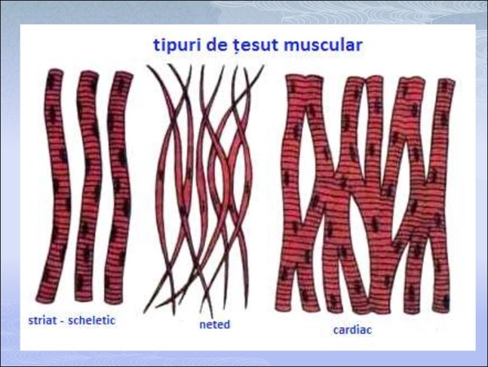

4. Ţesutul nervos

Ţesutul nervos este alcătuit din două tipuri de celule: neuroni şi celule gliale.
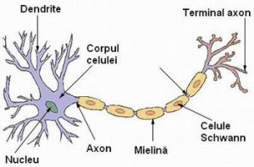
Neuron-structură
Neuronii sunt celule specializate în generarea şi conducerea impulsului nervos. Nu se divid.
Componentele neuronului:
- corpul celular .Corpul celular este protejat de o membrană, numită neurilemă, conţine citoplasmă (neuroplasmă), nucleu, organite comune şi organite specifice. Organitele specifice sunt reprezentate de neurofibrile şi corpii Nissl.
- prelungiri: dendrite şi axon.
Dendritele sunt prelungiri neobligatorii, subţiri şi ramificate. Ele conduc impulsul nervos spre corpul celular (centripet sau aferent).
Axonul este o prelungire unică şi obligatorie care conduce impulsul nervos de la corpul celular (centrifug sau eferent). Este ramificat terminal și formează butonii terminali, care conțin vezicule cu mediatori chimici. Axonul este protejat de 3 teci:
- teaca de mielină, formată din lamele lipoproteice, are rol de protecție și izolator electric
-teaca Schwann-formată din celule gliale ce secretă mielina
-teaca Henle-subțire
Neuronii stabilesc legături atât între ei cât şi cu celulele receptoare şi efectoare.Legăturile se numesc sinapse.

Componentele sinapsei:

1.componentă presinaptică –butonii terminali ai axonului. Organitele predominante din butonul terminal sunt mitocondriile. De asemenea, aici se găsesc și veziculele care stochează mediatorii chimici.
2. Între membrana presinaptică și cea postsinaptică există un spațiu liber denumit fantă sinaptică. În acest spațiu se găsește lichid extracelular.
3. componenta postsinaptică- reprezentată de dendritele sau membrana celui de-al doilea neuron (sau mușchi, glandă, etc.). Aici există receptorii pentru mediatorii chimici.

Celulele gliale . Aceste celule au rol trofic, de susţinere, de cicatrizare şi rol secretor. Ele contribuie la menţinerea unei anumite compoziţii ionice a ţesutului nervos şi, prin aceasta, facilitează propagarea impulsului nervos. Spre deosebire de neuroni, celulele gliale se divid şi ocupă locul neuronilor distruşi.

CAPITOLUL II. STRUCTURA ŞI FUNCŢIILE FUNDAMENTALE ALE ORGANISMELOR VII

1.FUNCŢIILE DE NUTRIŢIE ALE ORGANISMELOR VII

FUNCŢIILE DE NUTRIŢIE sunt cele care asigură schimbul de materie şi energie între organism şi mediul său de viaţă; procesele prin care organismele transforma substanțele din mediu în substanțe propria necesare pentru creșterea, dezvoltarea și producerea de energie pentru întreținerea funcțiilor vitale.
Transformările substanţelor se realizează prin două procese esenţiale care constituie:METABOLISMUL -ASIMILAŢIA şi DEZASIMILAŢIA.
Asimilaţia (Anabolism) = ansamblul reacţiilor de sinteză a substanţelor proprii organismului (se realizează cu consum de energie).
Dezasimilaţia (Catabolism) = ansamblul reacţiilor de degradare a unor substanţe din organism (se realizează cu eliberare de energie).
Funcţiile de nutriţie sunt :
1. HRĂNIREA
2. RESPIRAŢIA
3. CIRCULAŢIA
4. EXCREŢIA
Tipuri de nutriție:
Organismele pot avea nutriţie autotrofă şi heterotrofă
AUTOTROFĂ = îşi «prepară singure hrana» (sintetizează substanţe organice) utilizând energia luminoasă (solară) sau energie chimică:
- FOTOSINTEZA;
- CHEMOSINTEZA.
HETOROTROFĂ = substanţele organice sunt preluate din mediul de viaţă :
-SAPROFITĂ
-PARAZITĂ
-SIMBIONTĂ
-MIXOTROFĂ
-DIGESTIA

NUTRIŢIA AUTOTROFĂ

Nutriția autotrofă este specifică organismelor care sintetizează substanțe organice pornind de la carbon anorganic și utilizând o sursă de energie. Este întâlnită la plante, protiste autotrofe, cianobacterii.

Nutriţia la Plante
Majoritatea plantelor se hrănesc AUTOTROF prin FOTOSINTEZĂ.
Definiţie : Fotosinteza este procesul prin care plantele verzi transformă substanţele anorganice în substanţe organice în prezenţa luminii captată de pigmenții asimilatori.
Este singurul proces natural prin care se obţine O2. Substanţele anorganice sunt: H2O, sărurile minerale, CO2.
Ecuaţie chimică:
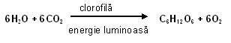
Organele si organitele celulare ale fotosintezei:
La plante fotosinteza se desfășoară în frunze și tulpini ierboase, in tesutul asimilator, la nivelul cloroplastelor.

Alcatuirea externă a frunzei:
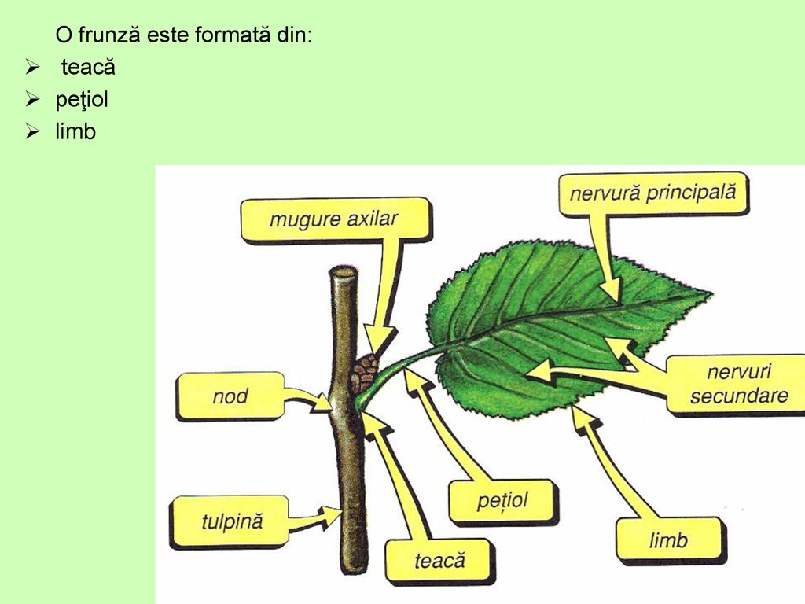

Alcătuirea internă a frunzei:

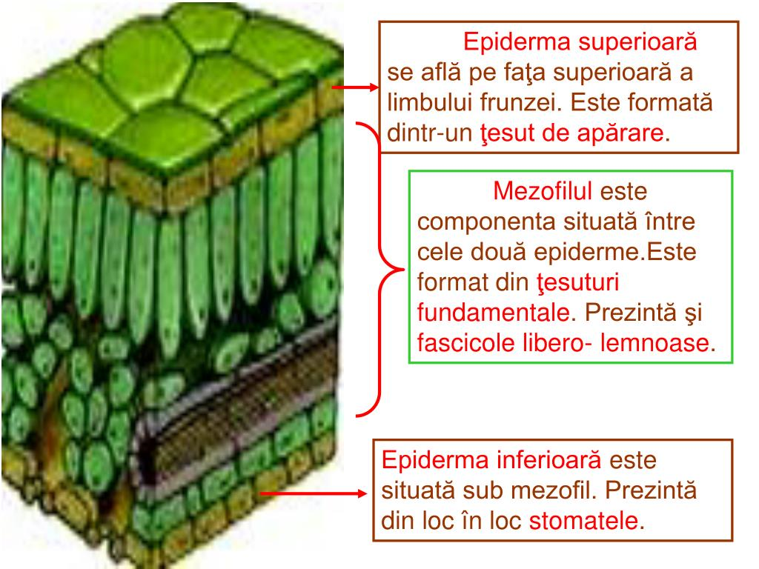

Mecanismul fotosintezei:
1. faza de lumină - se desfăşoară în grana cloroplastului
- are loc fotoliza apei cu obţinere de oxigen
- se obţine energia necesară pentru sinteza substanţelor organice; această energie se acumulează în substanţe macroergice (ATP).
2. faza de întuneric – se desfăşoară în stroma cloroplastului
- are loc sinteza de substanţe organice simple (cu 3 sau 4 atomi de carbon) urmată de o succesiune de reacţii de sinteză care au ca rezultat producerea de glucide, proteine, lipide – ciclul CALVIN.

EVIDENŢIEREA PROCESULUI DE FOTOSINTEZǍ
Metodele de evidenţiere a procesului de fotosinteză se bazează pe determinarea cantităţii de CO2 absorbit, de O2 eliberat sau a substanţelor organice sintetizate, a substanţei uscate totale (biomasa) sau numai a carbonului acumulat.

ROLUL PIGMENŢILOR ASIMILATORI (clorofila a şi clorofila b)
Fotosinteza se desfăşoară în cloroplaste, la nivelul granei. Membranele tilacoidale reprezintă sediul reacţiilor dependente de lumină ale fotosintezei. Ele au pe suprafaţă sau încorporate, molecule cu clorofilă, pigmenţi asociaţi, sisteme de transport de electroni şi enzime.
Pigmenţii asimilatori au rolul de a absorbi, în funcţie de particularităţile spectrului lor de absorbţie, radiaţiile luminoase a căror energie este utilizată în sinteza substanţelor organice.

Importanţa fotosintezei:
- Este singurul proces natural prin care se obţine oxigenul. Acesta este folosit în procesul respirator la plante şi animale (respiraţie aerobă). Prin schimburile de O2 şi CO2 fotosinteza intervine în menţinerea unei compoziţii relativ constante a aerului atmosferic.
- Prin fotosinteză s-a obţinut stratul de ozon (O3) ce protejează Pământul de efectele dăunătoare ale radiaţiilor solare.
- Prin desfăşurarea acestui proces funcţionează toate ecosistemele: acvatice (datorită fotosintezei realizate de alge) şi terestre (datorită fotosintezei realizate de celelalte plante). Plantele constituie sursa de hrană pentru animalele fitofage care constituie hrana animalelor zoofage. Plantele se numesc producători primari (P) datorită fotosintezei – ele produc O2 şi substanţe organice. Fotosinteza asigură echilibrul ecologic.

Nutriția Heterotrofă

-nutriția cu ajutorul carbonului organic
Dupa sursa de substante organice:
-saprofită
-parazită
-mixotrofă
-simbiontă

Nutritia saprofită
-Organismele saprofite adsorb diferite substanțe organice dizolvate în apă. Ele isi iau hrana din alimente, vietuitoare moarte.
- Bacterii saprofite
  - Cele din sol descompun organismele moarte
  - Cele din lapte, prin fermentatie, il transforma in iaurt
  - acresc muraturile
  - transforma vinul in otet prin fermentatie
  - altereaza alimentele
- Ciuperci saprofite
  - drojdia de bere, prin fermentatie alcoolica transforma apa si zaharul in alcool si CO2
  - mucegaiurile se formeaza pe alimente in conditii de umiditate, lipsa aerului si a luminii, altereaza alimente si secreta toxine care afecteaza sist. respirator
  - Din mucegaiul verde-albastrui se extrage penicilina
  - ciuperci cu palarie

Nutritia parazită
-nutritia prin care vietuitoarele traiesc pe seama altor vietuitoare gazda carora le iau hrana
- Plante parazite: tortelul (cuscuta) – si-a pierdut clorofila ,sta pe plante ierboase si le extrage seva prin haustori
- Bacterii parazite: produc boli numite bacterioze- (pneumonie, TBC, sifilis) se trateaza cu antibiotice
- Ciuperci parazite: produc boli numite micoze
- Viermii paraziti: in intestinul omului si au ca gazda intermediara porcul sau alte animale
- Artropode: pureci, capuse, paduchi
- Specii parazite care trec de la animale la om, produc boli numite zoonoze ( antraxul, salmoneloza, tuberculoza, tricofiția ( boală de piele).

Nutritia mixotrofă
Plante semiparazite si plante carnivore
1)Plante semiparazite
Ex: vascul-are culoare verde deschis
-fotosinteza redusa
-isi completeaza necesarul de substante organice din plantele pe care se dezvolta , extrag substantele organice cu ajutorul haustorilor
2)Plantele carnivore
-sunt plante verzi
-realizeaza fotosinteza redusa
-isi completeaza necesarul de azot din corpul insectelor pe care le captureaza cu ajutorul frunzelor transformate in capcane (urne, peri lipiciosi)
Exemplu: drosera rotundifolia(roua cerului)
d)Nutritia simbionta
-se intalneste in cazul asocierii dintre 2 indivizii, unul autotrof, unul heterotrof
-indivizii se numesc simbionti, iar asociatia se numeste simbioza, si are efecte benefice pt ambii indivizi
Ex:-lichenii-asociatie intre o alga verde sau albastra-verde si o ciuperca
-micorizele-asociatie intre radacinile platelor superioare si ciuperci
-asociatie intre radacinile plantelor leguminoase si bacteriile fixatoare de azot.

DIGESTIA LA MAMIFERE

Definiţie: digestia reprezintă totalitatea proceselor mecanice, fizice și chimice prin care substanţele organice (complexe, specifice) din alimente sunt transformate în substanţe simple, uşor asimilabile ce poartă denumirea de nutrienţi.
Alimentele conţin: apă, săruri minerale, substanţe organice (proteine, glucide, lipide, vitamine). Apa şi sărurile minerale sunt consumate ca atare, fără să sufere transformări, spre deosebire de proteine, glucide şi lipide care sunt transformate prin digestie.

Aparatul digestiv la mamifere
Aparatul digestiv este format din tubul digestiv, glande anexe.

TUBUL DIGESTIV:-cavitatea bucala;-faringe;-esofag;-stomac;-intestin subtire -intestin gros

Cavitatea bucală este sectorul de receptie a hranei. Aici se afla organe specializate in maruntirea si mestecarea hranei: dintii si limba.
Dintii mamiferelor sunt fixati in alveole. Aceasta particularitate le da o oarecare mobilitate si ii face mai eficienti.
Digestia bucala consta in transformari mecanice, fizice si, mai putin, chimice.
Umectarea se realizeaza cu ajutorul salivei. Aceasta este secretia celor 6 glande salivare (parotide, submaxilare, sublinguale) care sunt situate in apropierea cavitatii bucale.
Saliva contine apa, mucus, ioni minerali, o substanta bactericida (lizozim) si o singura enzima digestiva (amilaza salivara). Rezultatul digestiei bucale este formarea bolului alimentar.

Faringele si esofagul
Faringele este un segment in care se intalnesc caile digestive si respiratorii. Peretele faringelui are o componenta musculara striata foarte importanta pentru deglutitie
Esofagul este un tub flexibil care face legatura intre faringe si stomac.

Stomacul si digestia gastrică
Stomacul este situat in partea superioara a cavitatii abdominale, imediat sub diafragma.
Digestia gastrica incepe cu acumularea bolurilor alimentare. Prin miscarile sale, stomacul amesteca hrana cu sucul gastric pana cand continutul arata ca o pasta.
Sucul gastric contine apa, mucus, ioni minerali, acid clorhidric si enzime.
Dintre enzime, cea mai importanta este pepsina. Ea hidrolizeaza proteinele din alimentepana la molecule cu lanturi mai scurte de aminoacizi (albumoze si peptone).
Pe masura ce se desfasoara digestia gastrica, miscarile tot mai puternice forteaza deschiderea orificiului piloric, (trecera spre duoden) care permite sa treaca o cantitate mica de continut. Imediat, sfincterul piloric (un muschi circular)se contracta din nou, inchizand trecerea. Fenomenul se reia, astfel ca stomacul trimite spre intestin „portii” mici de continut, evitand supraincarcarea intestinului.

Intestinul subtire
Fiind cel mai lung segment al tubului digestiv, intestinul subtire are un traseu foarte sinuos in cavitatea abdominala. Prima portiune, duodenul, este ancorata de organele vecine iar restul este liber si are numeroase indoituri (anse).
Cea mai interesanta structura din peretele intestinului subtire este mucoasa. In profunzimea mucoasei se afla glande microscopice care produc suc intestinal.

Intestinul gros
La trecerea dinspre intestinul subtire spre cel gros se afla un sfincter si o valvula, dispozitiv care nu permite continutului sa treaca decat intro singura directie. Sub ea este o portiune in forma de fund de sac numita cecum. Deasupra valvulei incepe colonul – partea cu cea mai mare lungime. In apropierea anusului este o portiune mai bogata in tesutul muscular numita rect.

GLANDELE ANEXE ALE TUBULUI DIGESTIV
- glandele salivare,- ficatul - pancreasul.

Glandele salivare :
- sunt situate în apropierea cavitaţii bucale
- sunt în număr de 3 perechi (parotide, sublinguale şi submaxilare);
- secretă saliva care are rol în umectarea hranei, digestia mecanică, fizică şi chimică a hranei alături de buze, dinţi, limba etc.;
- saliva conţine: apa , săruri minerale, mucus , lizozim (substanţa bactericidă), amilaza salivară (enzimă cu rol în digestia glucidelor);
- glandele salivare sunt, în general, mai bine dezvoltate la mamiferele terestre (la rumegătoare, la animalele fără dinţi - edentate) sunt slab dezvoltate sau lipsesc la mamiferele acvatice(cetacee);

Ficatul :
- este cea mai voluminoasă glandă a organismului;
- este situat în partea dreaptă a stomacului, sub diafragm;
- este format din lobi şi lobuli (unităţile de bază anatomo-fiziologice);
- are dublă circulaţie: nutritivă (primeşte sânge venit de la inima prin artera hepatică ce se desprinde din artera aorta descendentă abdominală) şi funcţională ( primeşte sânge de la intestine, pancreas şi splina);
- secretă bila care este evacuată prin unul sau mai multe canale hepatice;
- când există vezicula biliara (care lipseşte la unele rozătoare, cetacee, cervide şi antilope), canalul acesteia se uneşte cu cel hepatic şi formează canalul coledoc care se deschide în duoden;
- bila secretată de celulele hepatice, intervine în procesele de digestie şi absorbţie a lipidelor şi vitaminelor liposolubile printr-o serie de substanţe pe care le conţine (săruri biliare, pigmenţi biliari, săruri minerale);
- bila este vărsată în duoden în perioadele în care are loc digestia;

Pancreasul :
- este o glandă mare, asemănătoare glandelor salivare (partea exocrină);
- este situată sub stomac;
- este o glandă mixtă: are secreţie exocrină (sucul pancreatic) şi endocrină (secretă doi hormoni: insulina şi glucagonul);
- sucul pancreatic conţine enzime care catalizează scindarea proteinelor, lipidelor şi glucidelor; acestea sunt: enzime proteolitice - tripsina, chemotripsina, carboxipeptidaze, elastaza, colagenaza etc. -care hidrolizează proteinele până la grupuri de aminoacizi sau aminoacizi. Sunt secretate în stare inactivă după care sunt activate în intestin; lipaza pancreatică (hidrolizează grăsimile în acizi graşi si glicerol); amilaza pancreatică (asemănătoare amilazei salivare dar este mai activă decât aceasta şi transformă chiar şi amidonul crud în maltoză).

În intestinul subţire, sucurilor pancreatic şi biliar, li se adaugă sucul intestinal care conţine enzime la suprafaţa mucoasei intestinale. Aceste enzime sunt: oligopeptidazele care transformă oligopeptidele în aminoacizi; lipaza intestinală cu acţiune similară celei pancreatice; dizaharidazele care transformă dizaharidele în monozaharide (glucoză, fructoză, galactoză).
Aceste substanţe simple sau nutrienţi trec în mediul intern prin procesul de absorbţie intestinală. Resturile nedigerate ajung treptat în intestinul gros.

BOLI ALE SISTEMULUI DIGESTIV LA OM
1. GASTRITA
Cauze :
- iritaţii produse de alcool, tutun, substanţe caustice; consumul de alimente alterate,supraîncărcarea stomacului; mâncăruri fierbinţi sau prea reci; anumite medicamente (aspirina, analgezicele etc.), stresul
Manifestări:
- apare brusc cu: indispoziţie, greaţa, regurgitări, dureri gastrice, dureri de cap, vărsături. Netratarea duce la cronicizare.

2. ULCERUL GASTRO-DUODENAL
Cauze: acţiunea corosivă a HCl, prezenţa la nivelul ulceraţiilor a unor bacterii (Helycobacter pylori) care, se pare că atacă mucoasa stomacului, sunt rezistente la acţiunea HCl, ajung în stomac prin alimente nespălate, factori de risc: fumat, abuz de alcool, stres fizic determinat de o boală severă, stresul psihologic
Manifestări: leziune unică sau multiplă în stomac sau duoden; simptomele sunt dureri sub formă de arsuri sau eroziuni între ombilic şi « capul pieptului », inapetenţă, balonări abdominale, vărsături.
3.HEPATITA
Cauze : virusurile hepatice(A,B,C,D,E)
Manifestări: tulburări digestive; icter (colorarea în galben a pielii); materii fecale decolorate; urina închisă la culoare; oboseala; mărirea volumului ficatului
4. APENDICITA
Cauze : Inflamarea datorită infectării apendicelui vermiform
Manifestări : dureri mari în partea dreaptă a abdomenului sau în regiunea ombilicului; pot apărea dureri în regiunea genunchiului drept; inapetenţa (lipsa de pofta de mâncare); greaţa; vărsături; uneori poate apărea febra.
5. TOXIINFECTII ALIMENTARE
Cauze : toxine prin consum de: ciuperci neavizate, ouă de raţă fără a fi fierte 10 minute, lapte nefiert, alimente alterate; apa contaminată; mâini, veselă, suprafeţe de lucru murdare;
- poate fi provocată de bacterii patogene (Salmonella, Escherichia coli), virusuri sau paraziţi;
- apare în focare epidemice (familii, colectivităţi)
Manifestări: stare de rău; cefalee; ameţeli; febra (uneori cu frisoane); greţuri; dureri abdominale;
scaune frecvente.
PREVENIREA BOLILOR DIGESTIVE
- Respectarea regulilor de igienă elementare (individuale şi colective);
- Evitarea consumului de alimente prăjite, alterate, prea condimentate, neprelucrate corespunzător;
- Evitarea consumului de tutun, alcool (în exces);
- Evitarea factorilor de stres (pe cât este posibil).

RESPIRAŢIA ÎN LUMEA VIE

Definiţie : Respiraţia reprezintă funcţia de nutriţie prin care organismele îşi asigură energia necesară funcţionării şi integrării în mediul de viaţă.
Respiraţia este de două tipuri :
a) RESPIRAŢIE AEROBĂ
b) RESPIRAŢIE ANAEROBĂ
a) Respiraţia AEROBĂ se realizează în prezenţa oxigenului luat din mediul de viaţă. În celule, la nivelul mitocondriilor au loc procese de oxidoreducere a substratului respirator – organic (glucoza, acizi graşi, glicerol şi mai rar aminoacizi). În urma arderilor complete se formează apă, energie şi dioxid de carbon. Dioxidul de carbon este un gaz toxic şi este eliminat din organism.
Acest tip de respiraţie este întâlnit la majoritatea organismelor vii.
Reacţia chimică:

b) Respiraţia ANAEROBĂ se realizează în absenţa oxigenului (anoxie).
Substratul respirator se descompune în produşi intermediari, dioxid de carbon şi o cantitate mai mică de energie. Nu se formează apă. Respiraţia anaerobă se mai numeşte şi FERMENTAŢIE.
Este întâlnită la drojdii (levuri) şi bacterii care secretă fermenţii ce acţionează asupra substratului respirator. Sunt şi organisme eucariote care au respiraţie anaerobă şi anume formele endoparazite (limbric, tenie, viermele de galbează, giardia etc.) ele degradează glicogenul gazdei rezultând CO2, hidrogen şi acizi toxici ce afectează gazda.
Reacţia chimică:

Fermentaţia este de patru tipuri (după produsul intermediar obţinut) :
- alcoolică / produsul intermediar este alcoolul etilic / importanţa : obţinerea produselor de panificaţie (drojdia de bere = Saccharomyces cerevisiae) / obţinerea berii (Saccharomyces cerevisiae) şi a vinului (drojdia vinului = Saccharomyces ellipsoideus).
- lactică / produsul intermediar este acidul lactic / importanţa : obţinerea produselor lactate fermentate / prepararea murăturilor (Lactobacillus bulgaricus; Streptococcus lactis) / descompunerea substratului organic din sol (bacteriile descompunătoare).
- acetică / produsul intermediar este oţetul (acid acetic = CH3COOH)
- butirică / produsul intermediar este acidul butiric
Alte bacterii anaerobe: metanogene, termoacidofile (trăiesc în ape acide şi cu temperaturi foarte înalte) şi halofile (trăiesc în medii sărate).

RESPIRAŢIA LA PLANTE
La plante este întâlnită respiraţia aerobă (în anumite condiţii se realizează respiraţia anaerobă - când organele plantei sunt acoperite de apă în cazul inundaţiilor).
Schimburile de gaze respiratorii se realizează prin stomate (stoma = deschidere) prezente în special la nivelul frunzelor şi alcătuite din: celule stomatice, ostiolă, celule anexe. Prin ostiolă se realizează schimburile de O2, CO2, se elimină vaporii de H2O (în procesul numit transpiraţie).

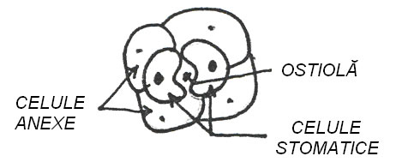
Stomată-structură

Respiraţia este importantă în viaţa plantelor, în primul rând, prin energia pusă în libertate din oxidarea substanţelor organice şi, în al doilea rând, prin produşii intermediari şi finali care se formează în cursul procesului.

Respiraţia aerobă se poate evidenţia după consumul de substanţă organică, după consumul de oxigen şi după dioxidul de carbon produs.

RESPIRAŢIA LA ANIMALE

SISTEMUL RESPIRATOR la mamifere cuprinde:
A) căi respiratorii: fose nazale, faringe, laringe, trahee, bronhii.
B) plămâni: - arbore bronşic - căi respiratorii intrapulmonare+căi respiratorii extrapulmonare
- ţesut pulmonar propriu-zis: - lobi, segmente, lobuli, acini.

Arbore bronşic → căi intrapulmonare: bronhii lobare, bronhii segmentare, bronhii interlobulare, bronhii terminale, bronhiole respiratorii, canale alveolare, saci alveolari, alveole pulmonare.

Fose nazale: - nări → exterior
(cavitate nazală) - coane → nasofaringe
Rol: purifică şi umezeşte aerul, miros, cameră rezonatoare pentru sunetele emise la nivelul laringelui.

Faringe - funcţie digestivă şi respiratorie, conţine 3 perechi de amigdale.

Laringe - conduce aerul spre plămâni
- este organ al fonaţiei, are structură cartilaginoasă
Pătrunderea alimentelor în căile respiratorii este împiedicată de epiglotă, o structură cartilaginoasă ce închide glota (deschiderea laringeală în timpul deglutiţiei).

Traheea - structură fibro–musculo - cartilaginoasă
- este alcătuită din 16-20 inele cartilaginoase incomplete
- este situată exterior faţă de esofag

Bronhiile – conţin ţesut cartilaginos. Mucoasa traheală şi cea a bronhiilor produce mucus care are rol în reţinerea particulelor de praf.

Plămânii – în număr de 2, deasupra diafragmei, în cutia toracică pe care o ocupă în cea mai mare parte.
Plămân: - stâng – 2 lobi
- drept – 3 lobi
Fiecare plămân e acoperit de câte o pleură, iar pleura e alcătuită dintr-o foiţă viscerală (aderă la suprafaţa plămânului) şi o foiţă parietală (aderă la suprafaţa cutiei toracice) între care există cavitatea pleurală, plină cu lichid pleural.
Lobii plămânului sunt formaţi din segmente, iar segmentele din lobuli.
Bronhiile se ramifică de mai multe ori în plămâni, cele mai fine ramificaţii numindu-se bronhiole. Acestea nu au cartilaje, dar au ţesut muscular neted. În capătul bronhiolelor respiratorii se găsesc sacii alveolari ai căror pereţi sunt formaţi din alveole pulmonare.
Alveolele pulmonare - au rol în realizarea schimbului de gaze O2/CO2 (cca. 300 milioane pentru ambii plămâni). Epiteliul alveolar împreună cu epiteliul capilarelor alăturate formează un perete foarte subţire şi permeabil uşor de străbătut de gazele implicate în respiraţie.
Respiraţia → schimbul de gaze → O2 → CO2→ arderi substanţe nutritive →energie

Ventilaţia pulmonară este realizată prin două procese ritmice:
- Inspiraţia – proces activ în care se contractă muşchii inspiratori. Prin contracţia muşchiului diafragm se măreşte diametrul longitudinal al cutiei toracice, iar prin contracţia muşchilor intercostali externi se rotesc coastele şi se măresc diametrele transversal şi antero-posterior. Rezultatul acestor contracţii este creşterea volumului cutiei toracice, urmată de creşterea volumului plămânilor (aceştia urmează mişcările cutiei toracice prin intermediul pleurei) şi de scăderea presiunii aerului din plămâni sub valoarea presiunii atmosferice, aerul fiind aspirat în plămâni.

- Expiraţia – este un proces pasiv, de relaxare a musculaturii. Cutia toracică revine la dimensiunile normale, presiunea aerului din plămâni creşte şi are loc eliminarea acestuia.
Frecvenţa respiraţiei în repaus: 16 r/min/bărbaţi, 19 r/min/femei.

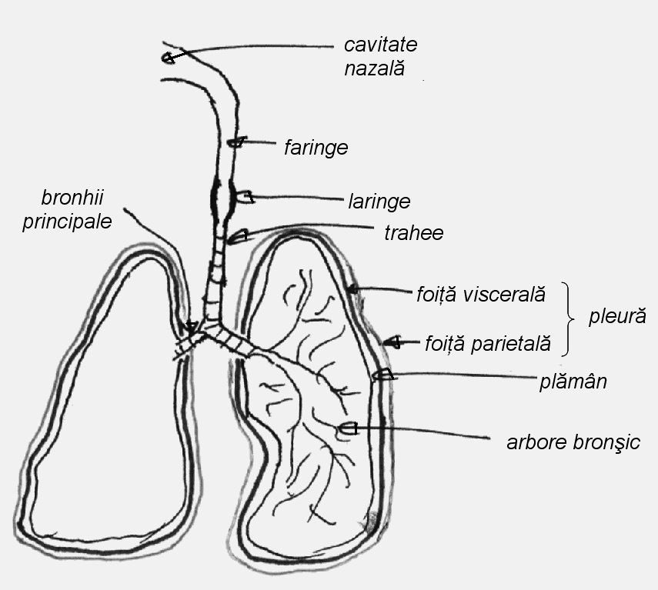
Aparatul respirator

BOLI ALE SISTEMULUI RESPIRATOR LA OM

1. BRONŞITA
Manifestări : Tuse uscată; Febră; Dureri de cap; Tuse umedă cu expectoraţii;
Cauze : - inflamarea mucoasei arborelui bronşic.
2. LARINGITA
Manifestări:
- Vorbire răguşită , uneori cu pierderea vocii pentru scurt timp; Senzaţia de arsură în gât; Tuse seacă; Nu prezintă dureri la înghiţire;
Cauze: - inflamarea mucoasei laringelui datorită unor boli infecţioase, răceli, rinite, sinuzite, amigdalite.

3. ASTMUL BRONŞIC
Manifestări : - Senzaţie de sufocare în crize care survin în special noaptea când bolnavul este trezit din somn simţind o mare nevoie de aer.
Cauze : - Spasmul bronhiilor sub influenţa particulelor de praf, păr, lână
4. PNEUMONIA
Manifestări: Febră; Tuse seacă, chinuitoare; Modificări ale respiraţiei; Junghi toracic.
Cauze : Microbi:- pneumococ, streptococ, stafilococ; frig, umezeală, favorizată de surmenaj.

5. TUBERCULOZA( TBC)
Manifestări: Stare generală proastă; Lipsa poftei de mâncare; Scăderea capacitaţii de muncă;
Slăbirea organismului.
Cauze : - Bacilul Koch
PREVENIREA BOLILOR SISTEMULUI RESPIRATOR
- Aerul inspirat trebuie să aibă o temperatură de 18 – 20ºC, umiditate şi puritate;
- Călirea organismului prin aer, apă, soare;
- Gimnastică respiratorie în repaus sau efort, trăgând aer pe nas;
- Îmbrăcăminte adecvată condiţiilor de mediu;
- Evitarea surselor de infecţie;
- Obişnuinţa de a ţine batista la nas şi la gură în caz de strănut sau de tuse;
- Vaccinare antituberculoasă.

CIRCULAŢIA LA PLANTE
Absorbţia apei şi sărurilor minerale
Plantele subacvatice pot absorbi apa prin toată suprafaţa corpului. La celelalte plante se diferenţiază organe specializate pentru absorbţie, şi anume rădăcinile cu perişori absorbanţi.
Absorbţia apei se bazează pe un fenomen fizic numit osmoza : o soluţie mai concentrată absoarbe apa dintr-o soluţie mai diluată atunci când între ele se află un perete semipermeabil. In cazul rădăcinii, cele doua soluţii sunt : sucul vacuolar din celulele epidermice şi soluţiile din sol. Apa absorbită este transmisă din celulă în celulă, de la perişorii absorbanţi până la vasele lemnoase.

Absorbţia sărurilor minerale se face independent de absorbţia apei şi ea se bazează pe difuziune, realizându-se cu consum de energie.
Circulaţia sevei brute
Seva bruta este o soluţie ce conţine apă şi săruri minerale. Ascensiunea acestora se face prin vasele lemnoase.
Forţele care contribuie la circulaţia sevei brute sunt :
1. Presiunea radiculară – este rezultatul activităţii celulelor rădăcinii, ce pompează apa în mod activ. Acest fenomen are valori pozitive primăvara. Se poate evidenţia prin secţiuni realizate in tulpinile plantelor lemnoase. Ex: primăvara ,după taiere, viţa de vie “ plânge”.
2. Forţa de sucţiune – a frunzelor se datorează transpiraţiei. Acest mecanism de transport este pasiv, fără consum de energie. Cu cât transpiraţia este mai intensă , cu atât forţa de sucţiune este mai mare. Aceasta este influenţata de umiditatea atmosferică, de temperatura.
Plantele superioare absorb apa în mod pasiv şi activ.
Absorbţia pasivă se realizează datorită transpiraţiei de la nivelul frunzelor, celule acestora se găsesc mereu într-o stare de nesaturaţie, ceea ce determină mărirea forţei de sugere sau de sucţiune. Aceasta se transmite în lungul vaselor de lemn din frunze, tulpină şi din rădăcină, până la perişorii absorbanţi unde forţa de sugere determină absorbţia continuă a apei. În acest proces, un rol activ îl au frunzele şi din acest motiv absorbţia apei de către rădăcină a fost denumită absorbţie pasivă.
Absorbţia activă se realizează la plantele bine aprovizionate cu apă şi, în condiţii fiziologice normale, se dezvoltă în rădăcina lor, o presiune pozitivă, care face ca apa să fie absorbită de rădăcină şi condusă prin tulpină până la frunze. Cea mai mare cantitate de apă absorbită de o plantă se datorează absorbţiei pasive.
Circulaţia sevei elaborate
Seva elaborata este o soluţie de apă şi substanţe organice, substanţe produse de frunze prin fotosinteza. Ea trebuie să ajungă în toate celelalte organe ale plantei.
Seva elaborata circulă prin vasele liberiene, activ (cu consum de energie) şi, în general, mai încet decât seva brută (deoarece vasele liberiene au citoplasma). In unele organe se fac rezerve de substanţe organice. Când plantele au nevoie (condiţii nefavorabile, boli de ex.), substanţele organice sunt transportate din aceste rezerve spre alte părţi ale plantei, tot prin vasele liberiene. Deci, seva elaborata poate circula în ambele sensuri.

MEDIUL INTERN LA MAMIFERE

La animale mediul intern este reprezentat de totalitatea lichidelor aflate în afara celulelor. La vertebrate mediul intern este reprezentat de: sânge, limfă, lichidul interstiţial, endolimfă, perilimfă, lichidul cefalorahidian, umoarea apoasă, umoarea sticloasă. Cele care circulă sunt sângele şi limfa.

1. SÂNGELE
- este un fluid corporal; el circulă datorită inimii care îl pompează prin vasele de sânge;
- este alcătuit din: plasmă sanguină (55 – 60 %) şi elemente figurate (40 – 45%).
Plasma sanguină este formată din: apă (90%), săruri minerale, nutrienţi, vitamine, anticorpi, hormoni, substanţe toxice, oxigen, dioxid de carbon, etc.

Elementele figurate sunt: eritrocitele, leucocitele, trombocitele.

a. Eritrocitele (eritros = roşu) = hematii = globule roşii. Sunt celule cu nucleu, excepţie fac mamiferele la care sunt celule anucleate (la maturitate) şi nucleate în fazele primordiale. Au formă discoidală, turtite în regiunea mediană (acolo unde nu există nucleu). Pentru că nu au nucleu pot îngloba o cantitate mai mare de hemoglobină - pigment respirator (Hb) - o proteină cu fier = heteroproteină. Aceasta formează în combinaţie cu oxigenul şi dioxidul de carbon, compuşi labili: oxihemoglobina şi carbohemoglobina
Rol : transportă gazele respiratorii.

b.Leucocitele (leucos = alb) = globule albe. Sunt celule nucleate, de diferite forme şi tipuri :
- au nucleu de forme diferite
- emit pseudopode
- fagocitează agenţii patogeni
- realizează diapedeza (traversează pereţii capilarelor)
Pot fi neutrofile, acidofile şi bazofile în funcţie de afinitatea faţă de coloranţi neutri, acizi sau bazici.
Limfocite - produc anticorpi (substanţe proteice cu acţiune specifică asupra antigenelor).
Se găsesc şi în limfă, formându-se în ganglionii limfatici de pe traseul vaselor limfatice.
Rol : globulele albe joacă rol în apărarea organismului (imunitate) faţă de agenţii patogeni. Polimorfonuclearele realizează fagocitoza (sunt fagocitare), adică înglobează cu ajutorul pseudopodelor agenţii patogeni.
Limfocitele produc anticorpi care distrug antigenele (corpii străini).

c. Trombocitele sunt fragmente de celule cu citoplasmă şi membrană. Ele intervin în coagularea sângelui (trombus = cheag) care este un mecanism de homeostazie (menţinere în anumite limite a cantităţii şi compoziţiei mediului intern).
Elementele figurate se formează la nivelul măduvei roşii din oase (măduva hematopoietică).

2. LIMFA este un fluid de culoare alb - gălbui, are o compoziţie asemănătoare sângelui dar fără globule roşii şi cu mai multe lipide. Se formează din lichidul interstiţial de unde recuperează substanţe utile organismului.

3. LICHIDUL INTERSTIŢIAL este lichidul care «scaldă» celulele; este un lichid suport pentru schimburile care se realizează între celule, între celule şi vasele de sânge şi limfatice.

FIŞĂ DE LUCRU NR.1

A.Completați cu noţiunile corespunzătoare:

Chemosinteza utilizeaza energie………………………………………………iar in fotosinteza se utilizeaza energie………………………….

B.Numiți cele 2 faze ale fotosintezei;scrieti in dreptul fiecarei faze cate o caracteristica.

C.Scrieți litera corespunzatoare raspunsului corect stiind ca este corecta o singura varianta de raspuns.

1.Nutritia autotrofa :
a.se realizeaza prin preluarea substantelor organice din mediu
b.este caracteristica ciupercilor
c.produce substante organice necesare hranirii
d.este realizata prin eliberarea de substante minerale

2.La finalul fotosintezei se formeaza:
a.dioxid de carbon b.apa
c.ATP d.glucoza

3.Pigmentii clorofilieni:
a.transforma substanele minerale in substante organice
b.capteaza energia luminoasa
c.sunt localizati in mitocondrie
d.se gasesc in cantitate mare in radacinile plantelor

4.Fotosinteza are loc in :
a.mitocondrii b.cloroplaste
c.lizozomi d.ribozomi

5.Oxigenul format in fotosinteza provine din:
a.dioxidul de carbon b.substante organice
c.saruri minerale d.fotoliza apei

D.Completaţi spaţiile libere:
I.Stomacul:
Localizare ……………………………………..
Comunica cu :
● esofagul prin orificiul cardia
● intestinal subtire prin orificiul piloric prevazut cu sfincterul piloric
Alcatuire :
● 1camera(unicameral):majoritatea mamiferelor
● 4 camere(la rumegatoare):……………., ……………., ………….., …………….. .

II) Digestria gastrica
In stomac alimentele sufera:
1)transformari fizice (realizate de ………………………………):
-depozitarea alimentelor
-amestecul cu suc gastric
-evacuarea continutului gastric lent si fractionat in intestinul subtire
2)transformari ……………sub actiunea sucului gastric.

Sucul gastric contine:
1)……………..
2) apa
3) mucus ( rolul………………………………………………………………………..)
4) ioni minerali
5) HCl (rolul…………………………………………………………………………………….)

Enzimele digestive:
-pepsina
-labfermentul
-lipaza gastrica
Pepsina: secretata sub forma inactiva de ………………..si activata in stomac sub actiunea ………………… .
Este o enzima ……………….deoarece hidrolizeaza proteinele pana la molecule cu lanturi scurte de amino acizi ………………..si ………………………
Labfermentul:
●actiune:………………
●activa mai ales la ………………

Lipaza gastrica :
Hidrolizeaza………………………..din lapte si ou in …………………. si ………….deci este
o enzima…………….

E. Se dau notiunile:
foios, ierbar, intestin subtire, hrana, cheag, cavitate bucala, ciur, bacterii simbionte .
Asezati aceste notiuni intr-o succesiune logica astfel incat sa obtineti schema digestiei gastrice la mamiferele rumegatoare.

FIŞĂ DE LUCRU NR.2

A.Completaţi spaţiile libere:

Sângele= ţesut......................................................................................................................................

Componentele sângelui sunt: ………………………………………………………………………………………………………….

Funcţiile sângelui: a) .............................................................................................................................
- ...........................................................................................................................
- asigură unitatea funcţională a organismului
- ...........................................................................................................................
- menţine echilibrul hidro-electrolitic al organismului
- rol termoreglator
- ...........................................................................................................................

Grupele sanguine:

FENOTIPUL  gr. sanguine | GENOTIPUL gr.sanguine | ANTIGENE  (aglutinogene) | ANTICORPI  (aglutinine) | DONEAZĂ LA : | PRIMEŞTE DE LA :
O | ll | - | Alfa , beta |  | O
A |  |  | Beta
B |  | B
AB | L^{A}L^{B} |  |  | AB | TOATE

B.Rezolvaţi următoarele probleme:

  - Calculaţi cantitatea de sânge a unei persoane ce cântăreşte 90 kg şi a unui elev ce cântăreşte 45 kg.

  - Presupunem că o persoană de 65 Kg pierde printr-o hemoragie 20% din sângele său. Calculaţi cantitatea de apă aflată în sistemul său circulator.

  - Un adult de 70 kg pierde printr-o hemoragie 30% din sângele său. Calculaţi cantitatea de reziduu uscat existent însângele său.

TEST DE EVALUARE NR.1

A. Completati spatiile libere cu notiunile corespunzatoare: 5x7=35p.

1.Dupa gradul de diferentiere celulara, tesuturile vegetale se clasifica in …………………si …………......................................................................................................................................
2.Tesutul conjunctiv dur se clasifica in tesut…………..si ………………………………………

3.Neuronii sunt alcatuiti din………………….si prelungiri numite……………. , ………………

B. Alegeti raspunsul corect. Este corecta o singura varianta. 5px5=25p.
1.Tesutul osos:
a. este un tip de tesut conjunctiv b. substanta fundamentala este semidura
c. leaga diferite parti ale corpului intre ele d. in componenta lui se gasesc celule adipoase
2.Tesuturile embrionare:
a. sunt alcatuite din celule specializate b. celulele lor se divid continuu
c. se gasesc numai in embrion d. indeplinesc functii specifice
3.Vasele lemnoase:
a. conduc seva bruta b. se gasesc numai in tulpinile plantelor
c. sunt formate din celule ovale d. conduc seva eleborata
4.Epiteliile:
a. au numai rol de acoperire (protectie) b. se intalnesc atat la plante cat si la animale
c. se clasifica in: de acoperire, glandulare si senzoriale d. sunt vascularizate
5.Epiderma:
a. este un tip de tesut fundamental b. este format din celule cu pereti uniform ingrosati
c. are rol de aparare d. celulele contin cloroplaste.

C. Notati cu A dacă enunţul este adevarat şi cu F dacă enunţul este fals . 5px6=30p

a.Glandele sudoripare sunt glande mixte.
b.Insulina si sucul pancreatic nu sunt produsii de secretie ai pancreasului.
c.Tesutul cartilaginos elastic este prezent in pavilionul urechii.
d.Glandele exocrine îşi elimină produşii de secreţie în sânge.
e.Tesutul nervos este format din neuroni si celule gliale.
f.Tesutul embrionar primar asigura cresterea in grosime a radacinii.

10 puncte din oficiu

TEST DE EVALUARE NR.2

25 p I Alegeţi răspunsul corect:
- Muşchiul inimii se numeşte:
a.endocard b.pericard c.miocard d. epicard
2. Saliva contribuie la formarea:
a. proteinelor; b. bolului alimentar; c. sucului gastric; d. glucidelor.
3. Nutrimentele se formează în:
a. pancreas; b. stomac; c. intestinul gros; d. intestinul subtire.
4. Prin digestie proteinele se transformă în:
a. acizi grasi; b. glicerină; c. aminoacizi; d. glucoza.
5. Bila este produsă de :
a. ficat; b.pancreas; c. glandele salivare; d. vezica biliara .

15p II. Concepeţi un minieseu în care să folosiţi corect şi în corelaţie următorii termeni: leucocite, eritrocite, trombocite, apărare, fagocitoză, elemente figurate. 20p

10 p III. Stabiliţi corespondenţa între termenii din coloana A şi cei din coloana B şi notaţi literele corespunzătoare în faţa termenilor din coloana A
A B
........ 1. hematiile a. Fagocitoza microbilor
........ 2. globule albe b. respiraţie
........ 3. plasma sangvină c. Transportul gazelor respiratorii ( O₂ şi CO₂)
........ 4. plămâni d. Transportul substanţelor hrănitoare
........ 5. plachete sangvine e. Coagularea sângelui

A B
1. mestecarea alimentelor a. nutrimente
2. cocoloş din hrana îmbibată cu salivă b. bol alimentar
3. înghiţirea bolului alimentar c. deglutiţie
4. produşi ai digestiei d. Masticaţie

30p IV. Rezolvaţi următoarea problemă:
Calculaţi cantitatea de substanţe organice din sângele unei persoane de 70 kg, ştiind următoarele: cantitatea de sânge reprezintă 8% din greutatea corpului, plasma sangvină reprezintă 60 %, iar substanţele organice 9 %. Completaţi această problemă cu o altă cerinţă pe care trebuie să o formulaţi şi să o rezolvaţi.

10 p V.Enumeraţi 3 boli digestive şi categoriile de factori de risc.
a. Boli digestive : 1. .................................................
2. ................................................
3. .................................................

b. factori de risc :

Se acordă 10 puncte din oficiu

